**Лабораторное занятие 11**

**Обработка символьной информации**

**Цель занятия:**

Научиться составлять программы работы с символьной информацией.

**Задание 1.**

Написать программу, которая запрашивает Ваше имя и здоровается с Вами.

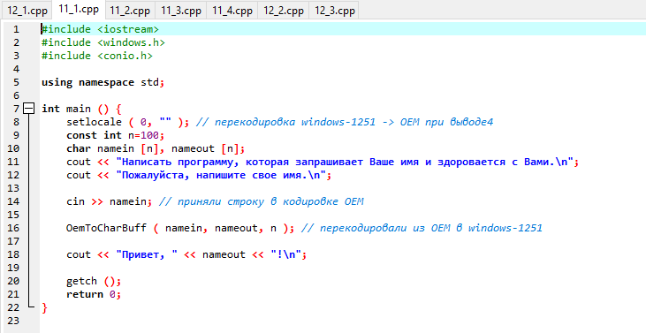

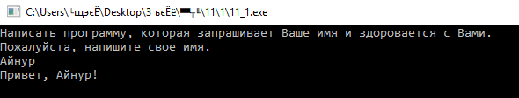

**Задание 2.**

Ввести с клавиатуры слово. Вывести на экран его последний символ.

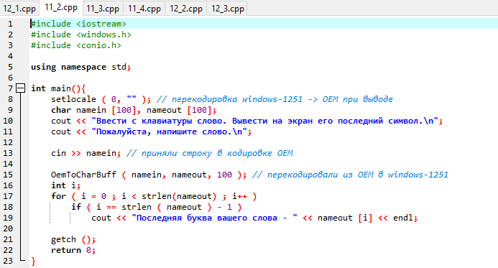

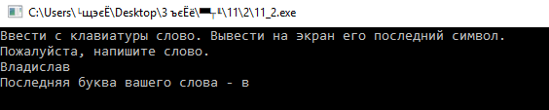

**Задание 3.**

Дано предложение. Определить количество букв «в» в нем.

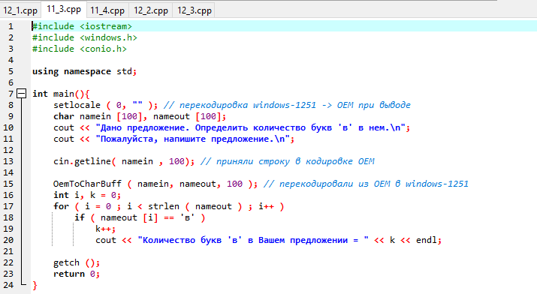

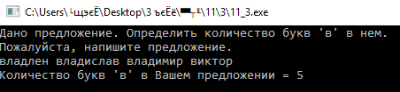

**Задание 4.**

Дано предложение. Заменить в нем все буквосочетания «ах» на «ух».

